北京新传德国际版权交易中心投资会员平安易宝使用指南
签约平安易宝操作步骤
1、进入北京新传德国际版权交易中心平安易宝注册网址：https://ebank.sdb.com.cn/corporbank/perRegedit.do?MainAcctId=11015898623002
按要求填写内容、选择会员类别，个人客户签约填写示范如下。点击“下一步”等待平安银行审核。（审核需平安银行审核，预计1-2个工作日。）
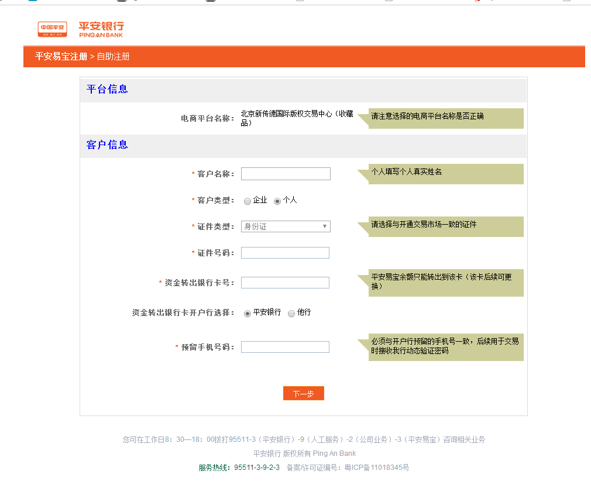

2、银行审核成功，会收到如下短信。
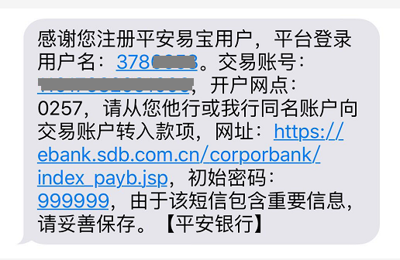
交易账号签约平安易宝操作步骤
第一步：平安易宝注册完成后，登录平安易宝网址：
https://ebank.sdb.com.cn/corporbank/index_payb.jsp
“用户名”为注册平安易宝通过后发送的手机短信中显示的用户名，“登录密码”为短信中的初始密码。（如忘记请联系平安银行客服电话：95511转3）
注：首次登录需下载网站安全控件，首次登录需修改初始密码。如忘记平安易宝账户或密码，可通过此登录页面进行找回。
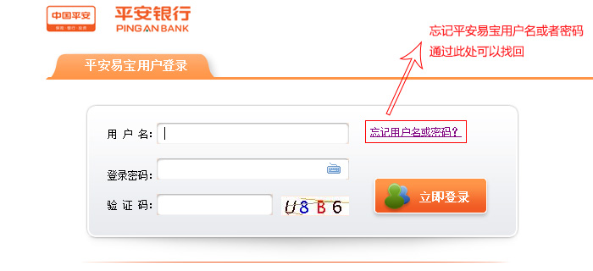
第二步：平安易宝签约文交所账号：
1、系统登录后，进入“合约管理—签约”页面，请准确选择“北京新传德国际版权交易中心（收藏品）”（位置在第13页），点击“签约”。
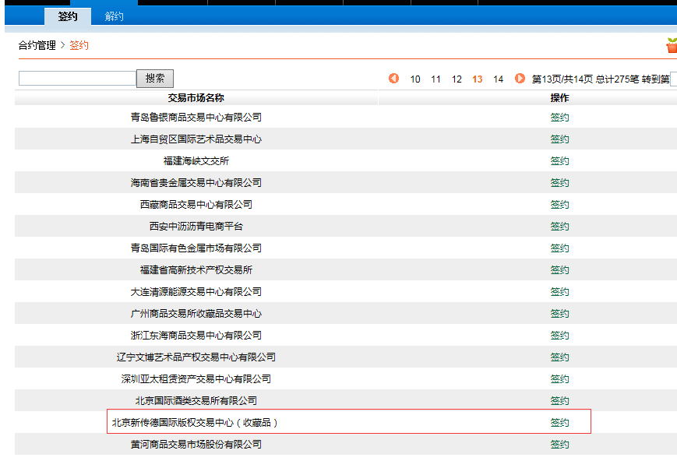

2、进入“签约”页面，“会员代码”为在北京新传德国际版权交易中心注册的10位数字账号，获取输入“手机动态口令”后，阅读并勾选协议，点击“签约”按钮，签约成功。
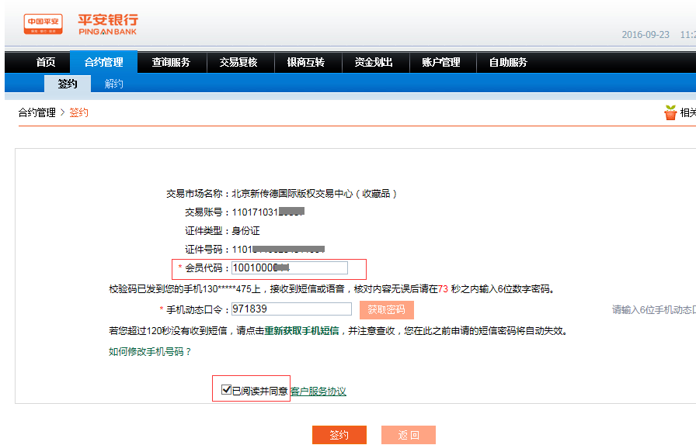

3、签约成功。当天可进行出入金操作。
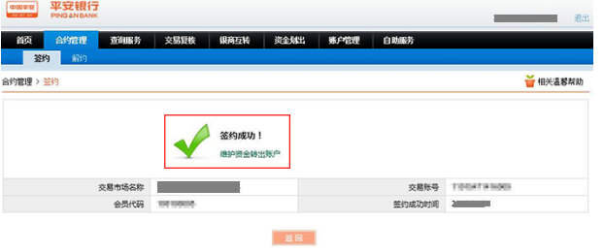
第三步、平安易宝解约文交所账号：
1、进入“合约管理—解约”页面，点击右侧“解约”。
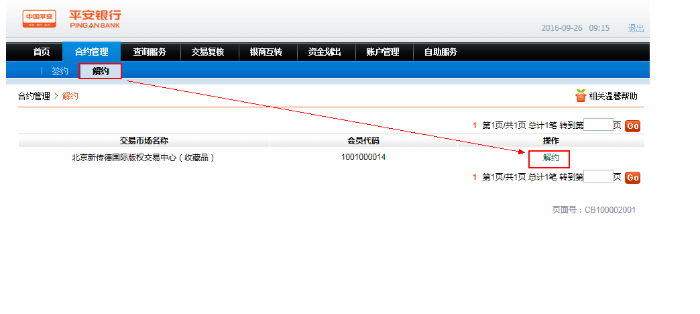
2、输入手机收到的动态口令，点击“解约”。
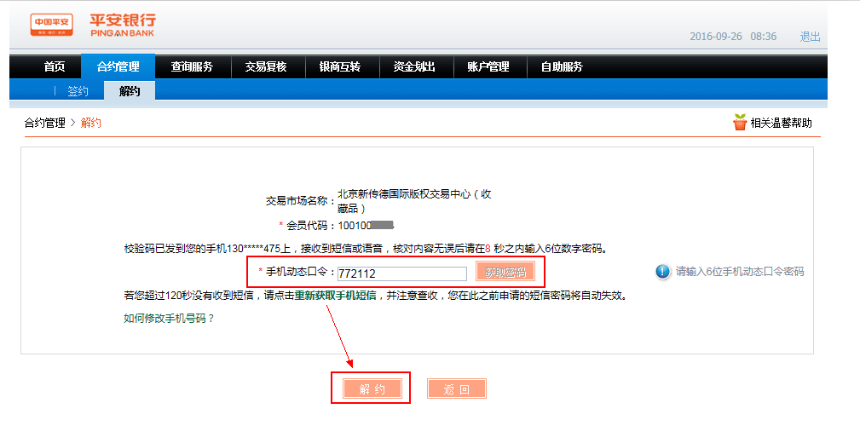
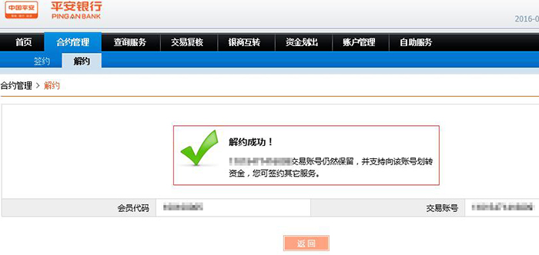

友情提示：
平安易宝解约的操作，需在账户钱货两空后的下一交易日进行操作。

平安易宝账户设置及资金转入/转出
一、“资金转出账户”维护，设置转出账户，必须是同名银行卡。
绑定资金转出银行卡用作平安易宝账户的资金转出。选择“资金转出账户维护”后，点击“新增”。添加的银行卡根据个人实际需求进行输入和选择，根据网站提示内容进行绑定即可。
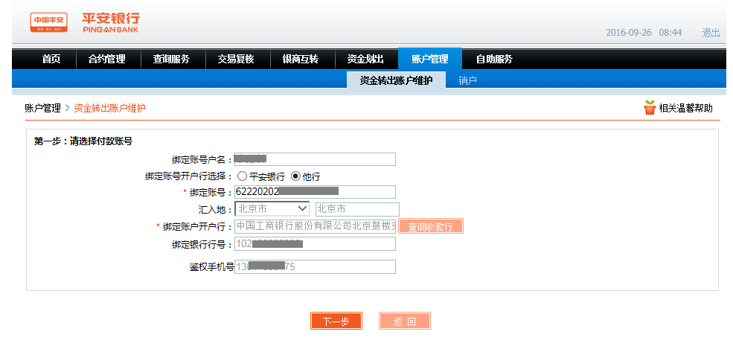
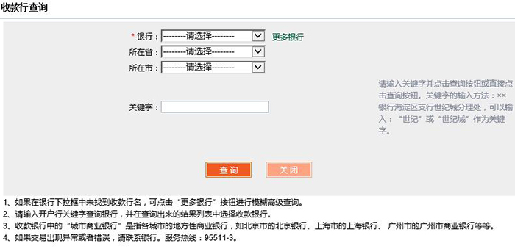

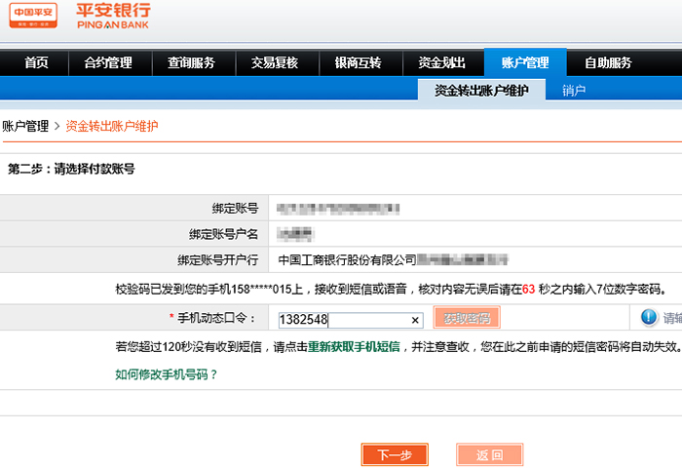

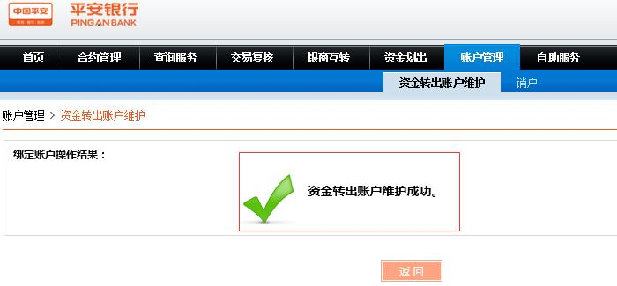

二、银行转账平安易宝
1、客户通过其他行网银或手机银行（必须为同名银行卡）将资金转入平安易宝账户，以工行网上银行转平安易宝为例。
友情提示：1）到账时间根据转出银行确定。2）需重点注意收款账户开户省市及开户网点的选择。
登陆中国工商银行个人网银，汇款页面信息填写示例
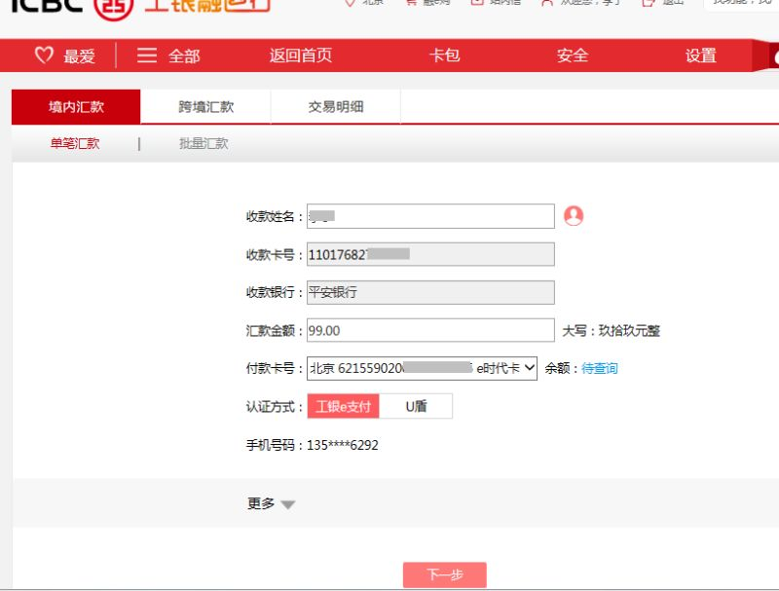
信息验证确认
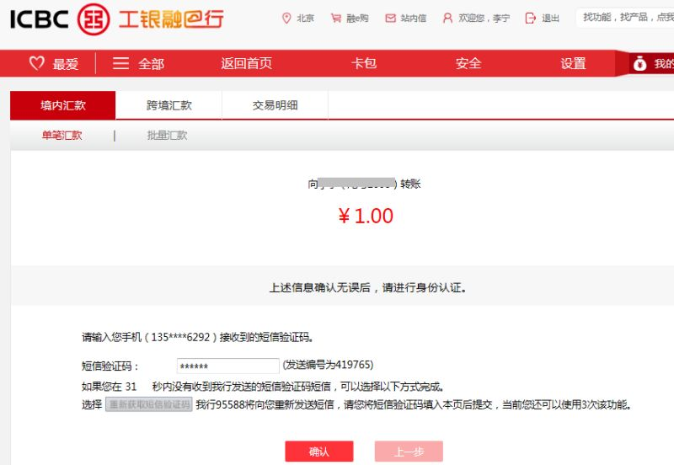

提示交易成功
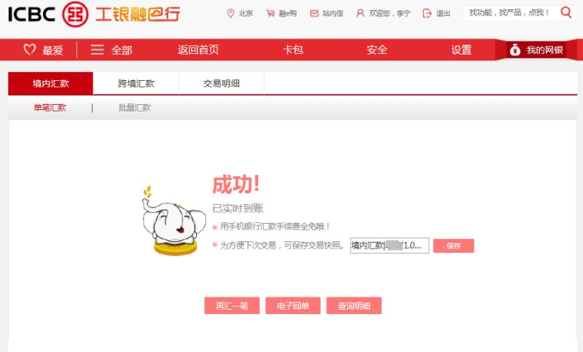

三、平安易宝转账银行
1、进入“资金划出”页面，可选择“普通/加急”转账方式，输入金额后点击“下一步”进入确认界面。

转账信息确认
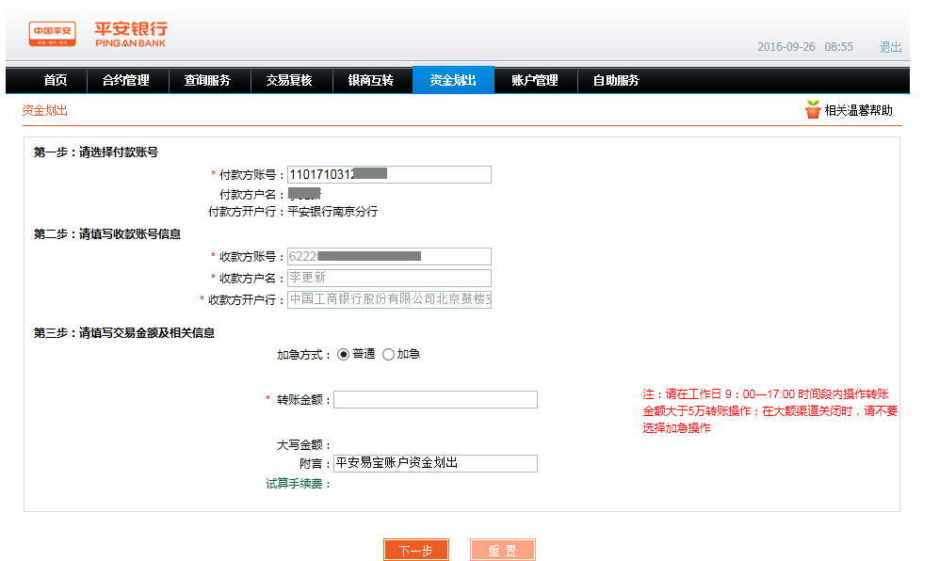

转账汇款结果信息提示

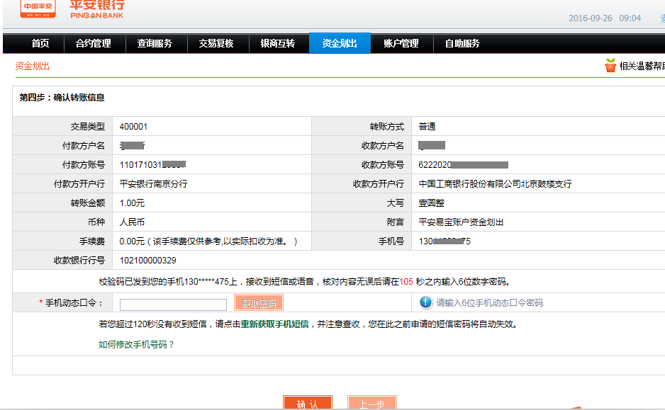
友情提示：
工作日9点-17点可选择加急加快到账速度，此时间外请选择普通，并将转出金额拆分为5万元以下分笔转出，到账速度较快，预计1-2个工作日到账。
2、点击获取密码，输入动态口令通过手机验证点击确认，完成交易。
3、资金划转至他行，交易状态显示为“银行已受理”，请等待划款（到账时间以银行为准）。

平安易宝与交易所的出入金操作
- 入金

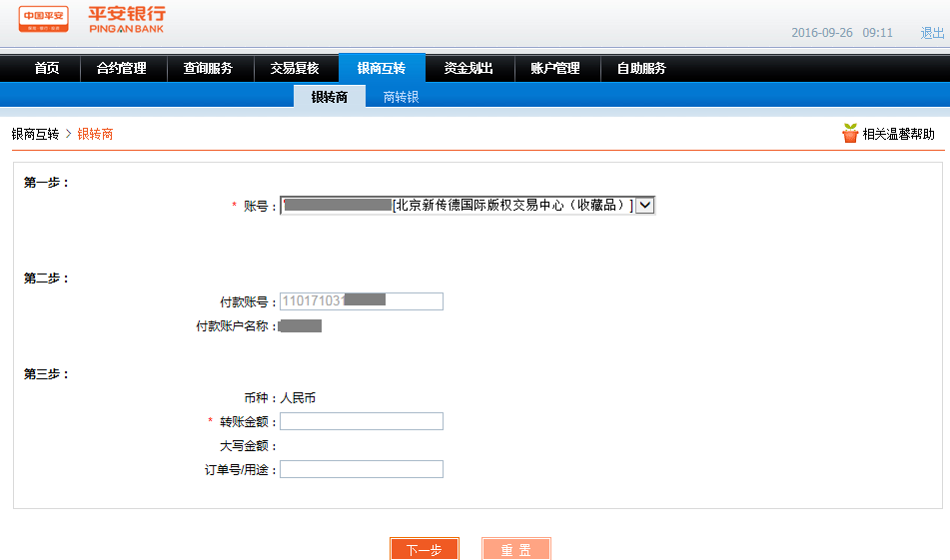
- 出金

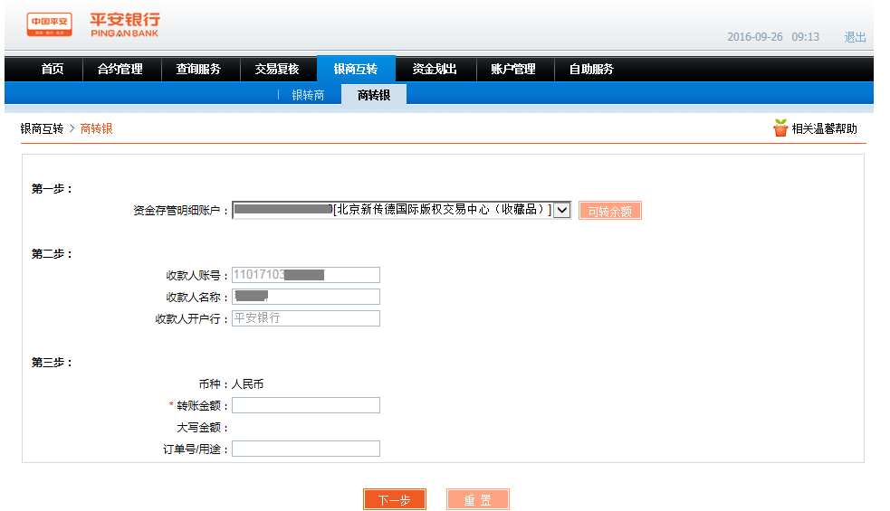

PS:以上为投资会员网上自助开户指南，操作过程中如有疑问，欢迎随时咨询工作人员。
客服热线：400-024-2660

